

UNIDAD ACADÉMICA DEL SURESTE

TECNOLOGÍAS DE LA INFORMACIÓN Y COMUNICACIÓN

**MATERIAS**

ADMINISTRACIÓN DE PROYECTOS II

DESARROLLO DE APLICACIONES WEB

INTEGRADORA I

**PROFESORES**

RODOLFO MARTÍNEZ PUENTE

MA. EUGENIA HERNANDEZ SIERRA

**ACTIVIDAD O PRÁCTICA**

PUESTA EN MARCHA DEL SITIO WEB.

**PRESENTA**

|  |  |  |
| --- | --- | --- |
| Matricula | Nombre | Correo |
| 16000104 | Jacobo Tirado Ana Luz Esther | jacobolucy04@gmail.com |
| 16001754 | Juárez Lorenzo Alfredo | juarezlorenzoalfredo@gmail.com |
| 16000088 | Troncoso Tirado Paola | pau.tronkozo1990@gmail.com |
| 15000082 | Sánchez Duran Juan Marcelino | Juan.m.s.duran1@gmail.com |

**FECHA DE ENTREGA**

VIERNES 21 DE JUNIO DE 2019

GENERACIÓN 2018-2020

ACÁMBARO, GUANAJUATO.

Índice

Índice 2

Introducción 3

Objetivo 4

Servidores gratuitos de internet 5

Plataformas de comercio electrónico 8

Estudio de salarios 15

Aspectos de innovación 19

Conclusiones grupales 21

Reflexiones 23

Bibliografía 24

Lista de Actividades 26

Anexos 28

Presentaciones 28

Riesgos 28

WBS 28

Introducción

El presente documento es desarrollado con el fin de mostrar lo que se desarrolló a lo largo de la actividad, de la cual el tema principal gira en torno a los riesgos que pueden presentarse a lo largo del desarrollo de un proyecto, en este caso, de software. Además incluye investigaciones acerca de diferentes servidores gratuitos de internet, plataformas de comercio electrónico, estudio de salarios, un apartado de innovación del sitio web y una serie de anexos donde se incluyen los riegos. Estas investigaciones fueron realizadas porque en esta actividad se presenta la aplicación web en un servidor, por ello, dimos a la tarea de saber cuál era la opción que más nos convencía, en el caso de las plataformas de comercio electrónico, es porque nuestra aplicación ahora va dirigida a la venta de productos o servicios vía online; en el caso del estudio de salarios esté fue realizado con el fin de presentar una justificación de los sueldos que se plantearon en actividades pasadas, en este caso nosotros acudimos a un sitio web que año con año realiza encuestas en México para determinar los salarios en de roles de software en base a diferentes aspectos pues no estamos muy lejos del momento donde saldremos a buscar trabajo.

Los riesgos tienen suma importancia dentro de cualquier proyecto, pues son situaciones que podrían llegar a suceder y que podrían llegar a dañar el desarrollo del proyecto, aunque cabe destacar que existen riesgos que pueden ser positivos, con ello se realiza un plan de contingencia donde se plasman las formas de prevenir los riesgos o las acciones que se pueden emplear si dicho riesgo sucede.

Objetivo

El alumno de las materias de Optativa II e Integradora I durante las unidades II y de las materias de Desarrollo de Aplicaciones Web y Administración de Proyectos II durante la unidad III, será competente para implementar un proyecto de aplicación web, de tal forma que en la elaboración de una evaluación de procesos de solución de problemas compuesta por los parámetros de instalación de la aplicación web y su correspondiente programación, conformada por al menos un módulo por alumno, obtenga como mínimo un 80% de desempeño, de acuerdo a los criterios de la rúbrica de evaluación 5.

Servidores gratuitos de internet

Un servidor web es un servidor que almacena los documentos que componen una página web (HTML, CSS, PHP, etc.) y se la proporciona al usuario para que la visualice completa en su navegador de Internet. Utiliza el protocolo HTTP (Hipertext Transfer Protocol) y el espacio que proporcionan estos servidores para alojar el sitio web se denomina hosting (Hostingsaurio, 2017).

|  |  |  |  |  |  |
| --- | --- | --- | --- | --- | --- |
| Nombre | 000webhost | Byethost | x10Hosting | 5gbfree |  |
| Características | * Ancho de banda de 10 GB. * 1000 MB de espacio en disco. * Alojamiento de dominio gratuito. * Panel administrativo de hosting Cpanel gratis. * Constructor de sitios gratuito y fácil de usar * 2 bases de datos MySQL. * 5 redireccionadores de correo electrónico. * 2 sitios web. * Instalación de CMS.   (000webhost, 2019) | * Espacio en disco ilimitado. * Cuenta FTP y Administrador de archivos. * Panel de control. * Bases de datos MySQL y soporte PHP. * Soporte técnico gratuito. * Dominio adicional ilimitado, subdominios. * Acceso gratuito a la comunidad (foros). * Sin anuncios. * https SSL en todos los dominios de alojamiento gratuito. * 5 direcciones de correo electrónico.   (Byethost, 2019) | * Panel de control de cPanel. * FTP. * Correo electrónico. * MySQL. * Ancho de banda ilimitado. * Espacio en disco ilimitado. * Instalación de CMS.   (x10hosting, 2019) | * Nombre de subdominio * Una cuenta de FTP. * Espacio de alojamiento de 5GB. * Ancho de banda de 20GB. * Desde el 2014 ya no hay publicidad. * El soporte para cuentas gratuitas se proporciona exclusivamente a través de un foro. * Instalación de CMS. * 3 bases de datos en CMS. * Cpanel.   (5gbfree, 2019) | * 1GB de disco. * Tráfico ilimitado. * 1 Cuentas de correo (1 GB). * 1 Cuenta FTP. * 1 MySQL (MariaDB). * 2 Listas de correo. * Instalación de CMS. * Soporte 24x7. * Panel de control incluido.   (swhosting, 2019) |
| Desventaja | Cada día desactivan tu sitio por 1 hora, y no puede ser visitada por nadie, con el fin de que se necesita adquirir la versión Premium.  (Hostcupon, 2019) | Las copias de seguridad son importantes y aunque se ve en el panel de control la opción no está activa en la cuenta gratuita.  (Gómez, 2018) | Actualmente mayoría de los países están restringidos, esto se ha aplicado por el abuso de los servicios.  (Gómez, 2018) | Solo disponible en idioma Inglés, por lo que si no dominas el idioma puede ser difícil de utilizar.  (Gómez, 2018) | Implementó servicio de la nube a un precio accesible,pero solo puede ser utilizada por usuarios españoles.  (Tecnomagazine, 2019) |

Desde nuestra perspectiva y como lo habíamos planteado en la actividad pasada, nosotros el mejor es “000webhost” y por esa razón vamos a implementarlo, además de que es compatible con PHP y MySQL, no contiene publicidad y sobre todo podemos trabajar desde la escuela con el, pues anteriormente trabajábamos con Byethost pero cuando era necesario hacer un cambio utilizando la red escolar el sitio estaba bloqueado, por lo cual debíamos esperar a estar en nuestras casas para trabajar de forma normal, eso podríamos considerarlo una pérdida de tiempo.

Elegimos este servidor web en base a nuestra experiencia con el, pues varios de los integrantes del equipo hemos hecho uso sin tener ningún tipo de problema, además considerando que estamos utilizando PHP y MySQL principalmente podemos seguir trabajando de forma normal a un servidor local e incluso el cliente ahora podrá ver las modificaciones que se van realizando en el sitio.

Plataformas de comercio electrónico

Cuando se habla de la elaboración de aplicaciones para comercio electrónico, existen diferentes plataformas que brindan esté servicio, pues se podría decir que ya vienen pre configuradas para que se puedan usar con mayor facilidad, debido a que actualmente incrementa el número de empresas que buscan tener presencia en Internet pero desconocen temas de programación.

A continuación se muestran 5 plataformas de comercio electrónico con su información más sobresaliente, dicha información fue tomada del sitio web Hostiger MX a través de su post del año presente, “Las 8 mejores plataformas de ecommerce para crear tu tienda online en 2019” (B., 2019):

* WooCommerce

WooCommerce no es una plataforma de ecommerce independiente. Es un plugin que se ejecuta en WordPress, el sistema de gestión de contenido (CMS) más popular del mundo. WooCommerce hace un trabajo fantástico al agregar funcionalidad de comercio electrónico a la plataforma. Es una de las opciones de comercio electrónico favoritas porque el escritorio de WordPress es lo suficientemente intuitivo para que los principiantes lo entiendan rápidamente (B., 2019).

WooCommerce puede manejar todos los aspectos básicos, desde publicar elementos para la venta hasta procesar pagos. Además, puedes aumentar la funcionalidad del plugin mediante extensiones dedicadas, de las cuales hay cientos disponibles. Por ejemplo, hay opciones para integrar casi todos los procesadores de pago disponibles y otros tipos de plataformas (B., 2019).



Imagen 1. Logo WooCommerce

* PrestaShop

Es una plataforma de ecommerce que permite configurar una hermosa tienda online lo más rápido posible. Además de ser fácil de usar, PrestaShop incluye una cantidad asombrosa de funciones. Incluye una potente funcionalidad de administración de productos, múltiples opciones de pago, páginas de pago personalizables y más. Incluso te permite registrar los impuestos. Sus funcionalidades incorporadas, también puedes ampliar la plataforma mediante plugins y temas. La plataforma prácticamente incluye todo lo que se necesita de manera predeterminada, incluso incluye analítica y soporte al cliente sin necesidad de módulos adicionales (B., 2019).



Imagen 2. Logo PrestaShop

* Magento

Magento es otro nombre que se escucha a menudo cuando la gente habla de encontrar la mejor plataforma de ecommerce. A diferencia de nuestras opciones anteriores, Magento se dirige principalmente a empresas de mayor escala. Cuando se trata de flexibilidad, Magento le lleva una gran ventaja a la competencia en el campo del ecomemrce. Es una plataforma potente que te permite crear tiendas online pequeñas y grandes. Sin embargo, es necesario tener algo de experiencia en desarrollo web si quieres usarlo. La plataforma no es la más fácil de usar, sin embargo, lo compensa con su gran cantidad de funciones (B., 2019).



Imagen 3. Logo Magento

* CubeCart

La primera vez que inicias sesión en el tablero de la plataforma, se ve bastante simple. Sin embargo, tienes muchas opciones para trabajar, la plataforma ofrece todas las funciones necesarias para operar una tienda de ecommerce exitosa, desde la gestión de productos hasta el seguimiento de las ventas. Sin embargo, no se detiene allí; puedes usar CubeCart para enviar campañas de email básicas a tus clientes, que es una manera fantástica de obtener más ventas. Destaca por las herramientas básicas de edición de imágenes que puedes usar desde el panel de administración que puede ayudar a mejorar tus páginas de productos. CubeCart también admite plugins y temas. No hay tantas opciones disponibles, pero la plataforma es lo suficientemente buena para pequeñas y medianas tiendas (B., 2019).



Imagen 4. Logo CubeCart

* OpenCart

OpenCart es una combinación entre WooCommerce y PrestaShop en términos de potencia.El punto fuerte de OpenCart es en la experiencia del tablero porque es intuitiva, tiene un aspecto moderno y proporciona toda la información que necesitas para mantenerse al tanto del rendimiento de tu tienda de un vistazo. Además, la personalización de la tienda OpenCart es fácil gracias al sistema de módulos de la plataforma. No es tan intuitivo como los creadores de páginas modernos, pero es bastante fácil de entender incluso si nunca antes has creado una tienda online (B., 2019).



Imagen 5. Logo OpenCart

|  |  |  |  |  |  |
| --- | --- | --- | --- | --- | --- |
| Plataformas | WooCommerce | PrestaShop | Magento | CubeCart | OpenCart |
| Ventajas | * Usa el CMS de WordPress para lanzar tu tienda online. * Personalización utilizando extensiones y temas dedicados de WooCommerce. * Soporte de la enorme comunidad de usuarios de WordPress.   (B., 2019) | * Configuración avanzada de administración de productos. * Múltiples opciones de procesamiento de pagos. * Personalización tu experiencia de pago. * Usa analítica para obtener información sobre el comportamiento de los clientes. * Supervisa los impuestos de tu producto.   (B., 2019) | * Plataforma de ecommerce increíblemente escalable, perfecta para grandes tiendas online. * Creado con el SEO y la seguridad en mente. * Admite múltiples monedas y tasas de impuestos. * Se integra con casi cualquier procesador de pago que desees.   (B., 2019) | * Plataforma fácil de usar con muchas funciones adicionales. * Envía boletines por correo a tus clientes. * Edita imágenes desde la pantalla de administración. * Acceso a extensiones para personalizar tu tienda.   (B., 2019) | * Muy fácil de usar en comparación con otras plataformas como PrestaShop y Magento. * Funciones de SEO incorporadas. * Admite extensiones y temas.   (B., 2019) |
| Desventajas | * Agregar funciones avanzadas requiere múltiples extensiones. * Se necesita tener cuidado de la seguridad y el alojamiento web de la tienda online. * Para sacar el mayor provecho de la plataforma es necesario que el equipo o persona responsable tenga conocimiento básico del funcionamiento de WordPress y Woocommerce.   (Xplora, 2018) | * Hay una curva de aprendizaje, aunque no muy grande, para comprender las muchas características. * Funcionalidades extras se deberá comprar módulos externos, los cuales suelen tener un coste más elevado que los de Wordpress. * Modificar la plantilla que compres no te resultará tan fácil ni personalizable.   (Hidalgo, 2019) | * La plataforma tiene una curva de aprendizaje empinada. * Puede ser difícil de usar si no tienes experiencia en desarrollo web. * Cuando se modifica el código puede causar aumentos importantes en los tiempos de respuesta de la plataforma. * El soporte técnico de esta plataforma resulta ser lento.   (Carrasco Uriarte, 2018) | * La selección de extensiones no es nada del otro mundo. * La plataforma no permite el crecimiento a escala tan bien como quisiéramos, por lo que no es una buena opción para las grandes tiendas. * El tablero luce algo desactualizado.   (B., 2019) | * No ofrece tantas funciones incorporadas como otras plataformas. * Muchos temas de OpenCart lucen un poco anticuados. * Necesita agregar muchos complementos para que OpenCart funcione correctamente, lo que significa que puede ser muy costoso.   (Warnimont , 2019) |

Después de conocer más en fondo las diferentes plataformas de comercio electrónico, consideramos que todas tienen ventajas y desventajas que juegan en a su favor o en su contra, sin embargo, WooCommerce nos pareció una buena opción principalmente porque en TSU trabajamos con ella a través de WordPress, con ello nos dimos cuenta de que es una herramienta súper sencilla de implementar y utilizar, basta con descargar el plugin para convertir nuestro sitio web en un sitio u aplicación de comercio electrónico, sin dejar a un lado la grandiosa ventaja de que es gratis.

Además, el diseño con el que cuenta por default tiene una calidad intermedia por lo que es nuestra decisión si queremos personalizarla o dejarla como viene pre configurada, sea cual sea nuestra decisión, la herramienta luce bastante profesional, esta plataforma es muy utilizada dentro del comercio electrónico porque funciona de manera intuitiva, actualmente los usuarios que buscan ampliar su negocio u empresa al comercio electrónico se les facilita más hacer uso de una plataforma sencilla y dinámica.

Para nosotros es difícil compararla a otras plataformas y dar un punto de vista personal, debido a que no hemos hecho uso de las mismas y aunque indagando por internet fácilmente podemos encontrarnos con opiniones variadas de otros usuarios, creemos que todos tenemos una forma de pensar muy diferente, por lo tanto, sería un poco deshonesto dar una opinión basándonos en lo que ellos dicen, sin darnos la oportunidad trabajar personalmente con ellas.

Estudio de salarios

Llevar a cabo un proyecto de software es un proceso costoso, sobre todo cuando necesita ser elaborado en periodos cortos de tiempo y se desea que funcione sin ningún inconveniente; para desarrollar el proyecto de la aplicación web para la empresa “Distribuidora de Muebles Maravatío” se tienen contemplados los salarios de 8 puestos dentro del equipo de trabajo en base a la zona geográfica, habilidades, conocimientos, lenguajes de programación y rol que desempeña cada integrante.

En una encuesta realizada por SG o Software Guru (Galván, 2019) se menciona que el salario medio de un profesionista de software en México es de $33,000 pesos brutos mensuales contando con por lo menos 5 a 6 años de experiencia, aunque cabe destacar que en base a esto y comparando ciudades como Celaya o Morelia que aún no se reconocen como desarrolladoras de software con ciudades como Guadalajara, Cuernavaca, Torreón, o Hermosillo que encabezan la lista de mejores sueldos, el sueldo medio va desde 22, 250 pesos hasta los 23,511 pesos.

Es curioso como los sueldos van variando cuando se analizan diferentes aspectos, como por ejemplo el nivel de inglés, el lugar donde se aprendieron dichos conocimientos, nivel de estudios, años de experiencia, lenguaje de programación e incluso género, puede llamar mucho la atención que un salario medio de personas cuyo máximo nivel de estudios es de preparatoria o vocacional sea mayor que el de graduados universitarios o incluso se podría hablar sobre temas controversiales cuando nos podemos dar cuenta que no existe igualdad de género, pues un hombre gana alrededor de $39, 280 pesos y una mujer $30, 535.

Tomando en cuenta la información que se nos ofrece a través de “SG” (Galván, 2019) y los roles que se manejan dentro de la empresa, Puzzle Technologies, planteamos la siguiente tabla informativa donde se muestran los roles y su información más destacada:

|  |  |  |  |  |
| --- | --- | --- | --- | --- |
| Rol | Género | Tipo de formación | Lenguajes programación | Nivel de inglés |
| Líder del proyecto | Femenino | Escuela tradicional | PHP, Java | Limitado |
| Analista | Femenino | Escuela tradicional | PHP, Java | Limitado |
| Diseñador | Femenino | Escuela tradicional | PHP, Java | Limitado |
| Programador | Masculino | Escuela tradicional | PHP, Java | Elemental |
| Tester | Masculino | Escuela tradicional | PHP, Java | Elemental |
| Documentador | Masculino | Escuela tradicional | PHP, Java | Elemental |
| Asegurador de calidad | Femenino | Escuela tradicional | PHP, Java | Limitado |
| Validación y verificación | Masculino | Escuela tradicional | PHP, Java | Elemental |

* Líder del Proyecto

En la tabla presentada por SG se emplea el nombre de Project Management, tiene un sueldo medio de $44, 400 pesos, sin embargo, se ajustó a $27.

* Analista

SG lo presenta como Analista de Requerimientos, donde su sueldo medio corresponde a $35,053 pesos, el salario se ajustó $21,900.

* Diseñador

En el 2014 SG realizó el estudio de salariaros, ahí mencionó que rol de arquitectura se considera también a quienes hacen diseño, solo que no le llaman “diseñador” para evitar confusión con el diseño gráfico, este rol tiene un salario medio de $43,967 pesos, por lo que se ajustó a $24,000 pesos.

* Programador

Aunque este apartado se divide en programación de back-end, front-end y base de datos, sin embargo, tomamos un sueldo medio correspondiente a $35,309 pesos, pero igual se ajustó lo necesario quedando un total de $27,000 pesos.

* Tester

SG lo identifica como Testing y tiene un salario medio equivalente a $30,628 pesos, haciendo los ajustes necesarios, el salario final corresponde a $21,000 pesos.

Los siguientes roles no fueron encontrados en la tabla de salarios de SG por lo que se acudió a Indeed (Indeed, 2019) para calcular los salaros aproximadamente:

* Documentador

El salario por mes equivale a $8,146.30 pesos, sin embargo, es un salario bajo y no del todo confiable, por lo que se ajustó tomando características anteriores, dando un total de $25,950 pesos.

* Asegurador de Calidad

Nuevamente nos encontramos frente un sueldo bajo equivalente a $7,997 pesos, al ajustarse su total corresponde a $27,105 pesos.

* Ingeniero de Validación y Verificación

Por ultimo pero no menos importante, se encuentra el salario mensual total a $14,569 pesos, tomando en cuenta los ajustes, su total corresponde a $22, 183 pesos.

Todos los salarios fueron ajustados tomando en cuenta que el municipio de Acámbaro no está dentro la lista de ciudades desarrolladoras de software, por lo tanto los sueldo no pueden ser tan altos, además se conoce lugares en la ciudad donde se realizan trabajos similares por precios bajos; así mismo se tomaron en cuenta algunas características sobre el equipo de trabajo como por ejemplo: género, tipo de formación considerando experiencia e inglés, el nivel de estudios y el lenguaje de programación. Además de que tiene como base un horario laboral de 6 horas trabajando alrededor de 25 días al mes aproximadamente sin contar fines de semana.

A continuación se muestran las imágenes que se tomaron como referencia para ajustar los salarios:

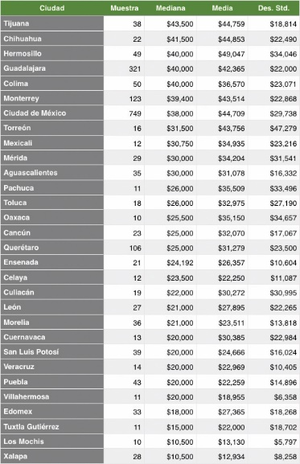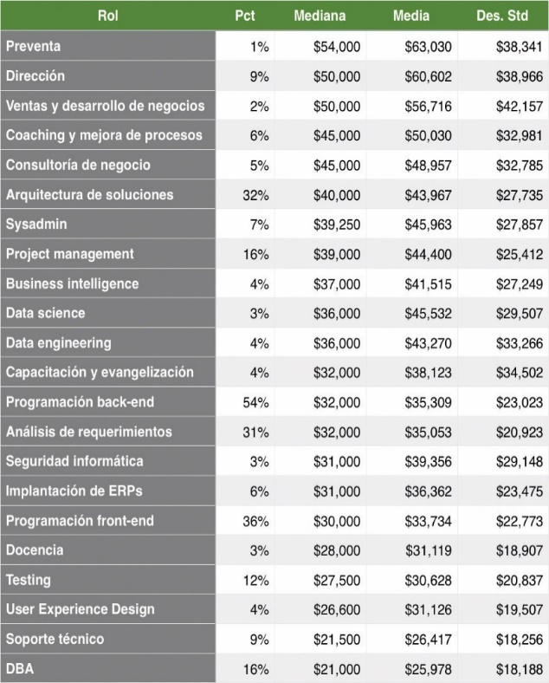

Imagen 6. Salario por rol (Galván, 2019)

Imagen 7. Salario por ciudad (Galván, 2019)

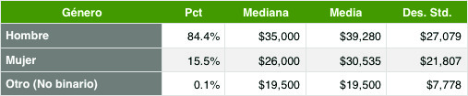

Imagen 8. Salario por género (Galván, 2019)

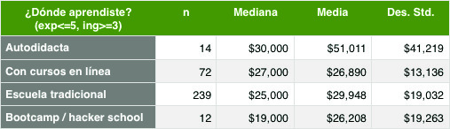

Imagen 9. Salario por tipo de formación considerando experiencia e inglés. (Galván, 2019)

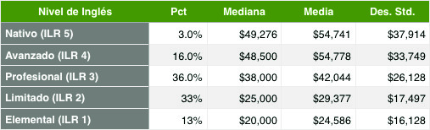

Imagen 10. Salario por nivel de inglés (Galván, 2019)

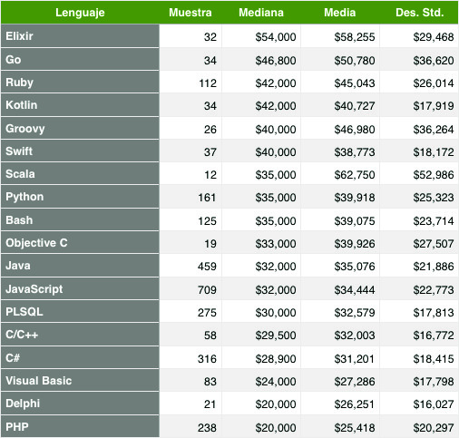

Imagen 11. Desglose por lenguaje de programación (Galván, 2019)

Aspectos de innovación

1. Apartado para publicidad

Se implementa un apartado específico para la publicidad que genera la misma empresa como son sus promociones que será visto en todas las páginas de las diferentes categorías, con el fin de que los productos en promoción sean más vistos.

1. Botón animado en imágenes de los productos

Se implementan animaciones en botones en las imágenes que integran el catálogo de productos, con esto se resalta y llama un poco la atención de los espectadores.

1. Animación en el carrito

Al momento de que se agrega un producto el carrito sale a la pantalla con ayuda de un modal el cual se mantiene fijo en una posición y si el usuario no desea cerrarlo, el modal se queda en su lugar, pero a su vez el usuario puede estar navegando sin problema.

1. Sección de preguntas frecuentes animada

Se implementó animaciones al apartado de las preguntas frecuentes, que al presionar una pregunta se desprende su respuesta, esto ayuda a que la información no se le muestre al usuario de una manera amontonada.

1. Implementación de nueva platilla

Se implementó una nueva plantilla con un diseño simple pero atractivo, ya que la plantilla anterior no se podía ajustar párala implementación de las secciones de lo que es el carrito de compras.

Conclusiones grupales

1. Servidores gratuitos.

Es importante conocer diferentes servidores web, ya sea gratuitos o de paga, pues siempre debemos tener varias al momento de realizar una aplicación web, por ejemplo, un error que podemos cometer es que no nos informamos sobre un servidor, lo contratamos o nos registramos de forma gratuita y el ancho de banda no es adecuado para nuestra aplicación, incluso algo tan sencillo como que no sea compatible con las herramientas que estamos utilizando.

1. Plataformas de comercio electrónico

Nosotros mencionamos que desde nuestro punto de vista, WooCommerce era la mejor opción, sin embargo, este trabaja con WordPress, pero podría suceder que estemos trabajando con otro CMS y queramos implementar WooCommerce porque es la única herramienta que sabemos utilizar, por eso es importante conocer las ventajas y desventajas de cada plataforma.

1. Análisis de sitios web

Con el fin de encontrar ideas para el mejoramiento de nuestro proyecto, se realizaron algunas investigaciones a diversos sitios web de un giro igual o parecido a nuestro proyecto. Gracias a esto pudimos obtener nuevas ideas para implementar en nuestro sitio web.

1. Información de la empresa (sitio web):

Viendo que en varios sitios web se colocaba la información empresarial en el fondo del sitio, y después de navegar en dichos sitios durante un periodo de tiempo considerable, llegamos a la conclusión de que era más cómodo trabajar esta información en la barra de navegación, es decir en la parte superior del sitio web que se está desarrollando.

1. Imágenes

Después de investigar varios sitios web que contaban con galerías de muebles, pudimos darnos cuenta de que estos sitios tardaban demasiado tiempo en cargar debido a la saturación de imágenes, por lo cual decidimos buscar alternativas en cuanto al peso y formato de las imágenes con el fin de que estás no afecten el tiempo de respuesta de nuestro sitio.

1. Estudio de Salarios

Está sección es muy importante porque nos abre un poco los ojos respecto a los sueldos que deberíamos ganar, considerando que vivimos en Acámbaro y sabemos que las personas que desarrollan software prácticamente regalan su trabajo, nos hace darnos cuenta que debemos aprender a cobrar y apreciar lo que hacemos.

1. Conocimiento acerca de los salarios

Al darnos cuenta de que no existe equidad de género dentro de los desarrolladores de software, en un futuro se podría dar la situación que cualquiera de las integrantes del género femenino al no estar informadas de los sueldos le paguen menos y ella no se dé cuenta de ello.

1. Riesgos

Tener presentes los riesgos que existen dentro de un proyecto, nos hacen darnos cuenta que siempre puede haber una acción o situación que nos eche el proyecto hacia atrás, por ejemplo, podríamos sufrir un ataque de virus y perder la información, todo por no tener planes para reducir el riesgo.

1. WBS

El WBS nos ayuda a descomponer el proyecto en pequeñas partes de forma que sea entendible para los integrantes del equipo desarrollador, sin embargo, si esto no se hiciera causaría confusión entre los integrantes al no saber qué hacer.

1. Innovación

Trabajando en conjunto con la investigación de sitios web, creímos que era importante modificar un poco el diseño de la aplicación, debido a que al investigar el sitio de “Bossa” fue cansado estarnos deslizando en una one page. Eso mismo podría pasarle a un usuario de nuestra aplicación, si tenemos una one page saturada de imágenes e información, cansará al usuario y botará la aplicación.

Reflexiones

|  |  |  |  |  |  |
| --- | --- | --- | --- | --- | --- |
| Integrantes | 1 | 2 | 3 | 4 | Total |
| 1.Ana Luz Esther Jacobo Tirado | 9 | 9 | 9 | 9 | 36 |
| 2.Paola Troncoso Tirado | 9 | 9 | 9 | 9 | 36 |
| 3.Juan Marcelino Sánchez Durán | 9 | 9 | 9 | 9 | 36 |
| 4.Alfredo Juárez Lorenzo | 9 | 9 | 9 | 9 | 36 |

Bibliografía

000webhost. (Enero de 2019). *Cloud Hosting Gratis:000webhost*. Recuperado el 14 de Junio de 2019, de 000webhost: https://mex.000webhost.com/hosting-free-webhost-offer?gclid=Cj0KCQjwgLLoBRDyARIsACRAZe6-Lt-4nIJFE6t_Tpz7kVuDRcbyIcONOEuUt1GZfp8QovZ9xHHjSacaAqP4EALw_wcB

5gbfree. (Enero de 2019). *SELECT A HOSTING PLAN:5gbfree*. Recuperado el 12 de Junio de 2019, de .5gbfree: https://www.5gbfree.com/

B., G. (9 de Enero de 2019). *Las 8 mejores plataformas de ecommerce para crear tu tienda online en 2019: Hostinger MX.* Recuperado el 11 de Junio de 2019, de Hostinger MX.: https://www.hostinger.mx/tutoriales/mejores-plataformas-ecommerce/

Byethost. (2019). *Free Hosting:Byethost*. Recuperado el 15 de Junio de 2019, de Byethost: https://byet.host/free-hosting

Carrasco Uriarte, E. (15 de Febrero de 2018). *VENTAJAS Y DESVENTAJAS DE WOOCOMMERCE, PRESTASHOP, MAGENTO Y KENTICO: Think On Marketing*. Recuperado el 11 de Junio de 2019, de Think On Marketing: https://blog.thinkonmarketing.es/estrategias-de-marketing-digital/tienda-online

Galván, P. (1 de Enero de 2019). *Estudio de Salarios SG 2019: Software Guru*. Recuperado el 11 de Junio de 2019, de Software Guru: https://sg.com.mx/revista/58/estudio-de-salarios-sg-2019

Gómez, A. (24 de Mayo de 2018). *ByetHost:Hostinggratis*. Recuperado el 14 de Junio de 2019, de Hostinggratis: https://hostinggratis.xyz/opiniones/byethost

Hidalgo, B. (30 de Marzo de 2019). *Prestashop vs Woocommerce 【ACTUALIZADO 2019】: APM Soluciones*. Recuperado el 11 de Junio de 2019, de APM Soluciones: https://apmsoluciones.com/prestashop-vs-woocommerce-%E3%80%90actualizado-2019%E3%80%91/

Hostcupon. (5 de Junio de 2019). *Los 10 mejores hostings gratis para iniciarte en el mundo de las páginas web sin riesgo a perder tu dinero:Hostcupon*. Recuperado el 17 de Junio de 2019, de Hostcupon: https://www.hostcupon.com/hosting-gratis/

Hostingsaurio. (28 de Diciembre de 2017). *Qué es un servidor web:Hostingsaurio*. Recuperado el 11 de Junio de 2019, de Hostingsaurio: https://hostingsaurio.com/que-es-un-servidor-web/

Indeed. (18 de Junio de 2019). *Salarios de Analista de calidad en México: Indeed*. Recuperado el 11 de Junio de 2019, de Indeed: https://www.indeed.com.mx/salaries/Analista-de-calidad-Salaries

swhosting. (Enero de 2019). *Asociar un dominio a tu plan de hosting:swhosting*. Recuperado el 16 de Junio de 2019, de swhosting: https://www.swhosting.com/es/hosting/gratis/dominio

Tecnomagazine. (24 de Mayo de 2019). *tecnomagazine*. Recuperado el 17 de Junio de 2019, de https://tecnomagazine.net/2019/04/24/swhosting-cloud/

Warnimont , J. (1 de Mayo de 2019). *11 Las mejores plataformas de comercio electrónico y de código abierto para 2019: Ecommerce Platforms*. Recuperado el 11 de Junio de 2019, de Ecommerce Platforms: https://ecommerce-platforms.com/es/articles/open-source-ecommerce-platforms

x10hosting. (2019). *Free Web Hosting:x10hosting*. Recuperado el Junio de 2019, de x10hosting: https://x10hosting.com/free-web-hosting

Xplora. (1 de Enero de 2018). *¿Por qué Woocommerce es la plataforma perfecta de eCommerce para tiendas online?: Xplora*. Recuperado el 11 de Junio de 2019, de Xplora: https://www.xplora.eu/plataforma-ecommerce-woocommerce/

Lista de Actividades

|  |  |  |  |  |  |  |  |
| --- | --- | --- | --- | --- | --- | --- | --- |
| # | Nombre de la actividad | Responsable |  | | Fecha | | Áreas de mejora y tentativas de solución |
| Inicio propuesto | Fin propuesto | Inicio real | Fin real |
| 1 | Comparativa del sitio web. | Ana Luz Esther Jacobo Tirado | 11/06/2019 | 14/06/2019 | 12/06/2019 | 14/06/2019 |  |
| 2 | * Servidores web. * Comercio electrónico. * Estudio de salarios. * Documento | Paola Troncoso Tirado | 11/06/2019  11/06/2019  11/06/2019  11/06/2019 | 15/06/2019  15/06/2019  15/06/2019  21/06/2019 | 14/06/2019  19/06/2019  19/06/2019  11/06/2019 | 18/06/2019  20/06/2019  20/06/2019  21/06/2019 | Seguir las fechas propuestas para evitar atraso de actividades. |
| 3 | * Sitio. * Innovación. | Alfredo Juárez Lorenzo | 13/06/2019  13/06/02 | 20/06/2019  20/06/2019 | 13/06/2019  13/06/2019 | 21/06/2019  21/06/2019 |  |
| 4 | * Plan de respuesta del problema que se presente. * Reconocer las necesidades del proyecto y los tiempos en que estas serán requeridas y bajo que requerimientos. | Juan Marcelino Sánchez Duran | 13/06/2019  13/06/2019 | 15/06/2019  15/06/2019 | 15/06/2019  16/06/2019 | 21/06/2019  21/06/2019 |  |

Anexos

Presentaciones

|  |  |  |  |  |  |
| --- | --- | --- | --- | --- | --- |
| Puzzle Technologies | Suicide Squad | Chipset | True Work Soft | Stacys | Elite Team |
|  |  |  |  |  |  |

Riesgos

|  |  |  |  |
| --- | --- | --- | --- |
|  |  |  |  |

WBS

|  |  |
| --- | --- |
|  |  |